О победе волгодончанки в г.Тула
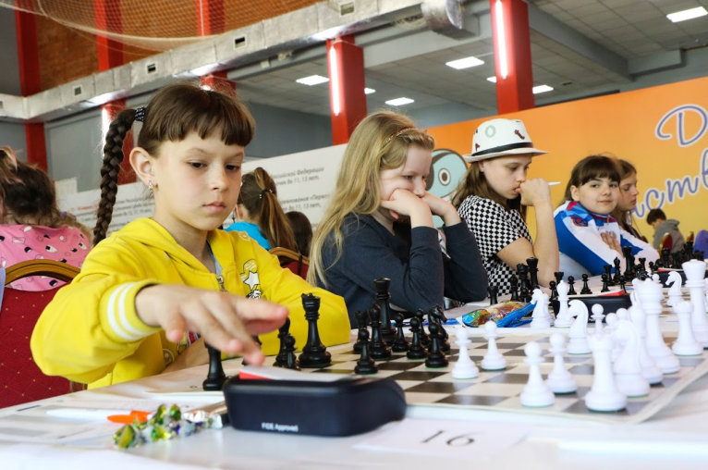
Волгодонская шахматистка Екатерина Кирдяшкина стала победителем VI Мемориала А.С. Суэтина - Этапа Детского Кубка России - 2021. На соревнованиях, проходивших в городе Тула с 3 по 9 января 2021г., спортсменка СДЮСШОР-29 (тренер В.Н. Беляев) выступала в категории девушек до 15 лет. Ей противостояли ровесницы из 8 регионов нашей страны, Екатерина одержала победы во всех проведенных партиях.
Поздравляем с успешным выступлением и желаем новых спортивных достижений!

